Buenos Aires, 09 de octubre de 2020

SEÑORES PRESTADORES

De nuestra mayor consideración.

Nos dirigimos a Uds. en virtud de comunicarles que se encuentra un nuevo talón vigencia de nuestros Afiliados (Fig.1) para posibilitar la validación, dicho talón cuenta con un código QR, el cual si posee un lector de código QR o desde cualquier teléfono celular con Android o IOS, al escanearlo lo deriva a un link donde constata la situación del Afiliado (Activo/Inactivo/Suspendido)(Fig.2), de no contar con el equipamiento para la lectura del talón vigencia nuevo a través del código QR, Uds. podrán validar la situación del Afiliado como enuncia la resolución OSDG 3030/2020 por medio del ingreso de nuestra Extranet:
“https://extranet.ospjn.gov.ar/WebProveedores/”

Saluda atte.

Fig.1
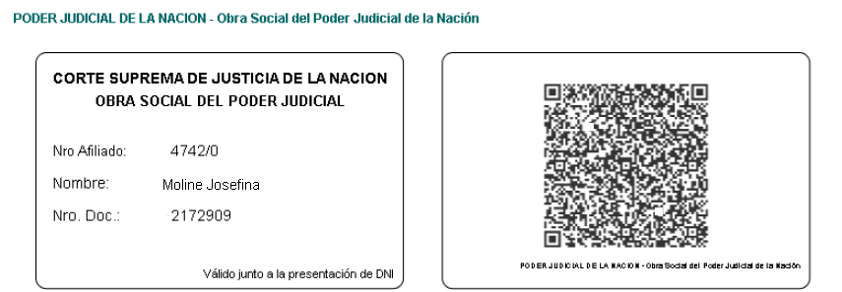

Fig.2
